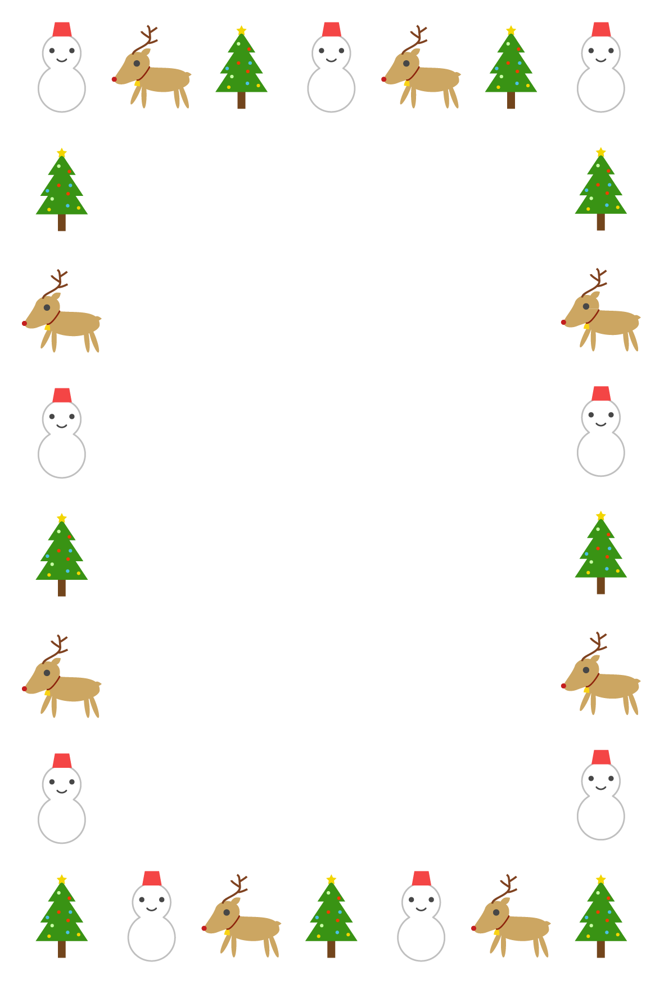

**ほいくえんのおともだちとあそぼう！**

クリスマス制作　自由遊び

☆日時　　　　１２月１３日（金）　　　　９：４０～１１：００

☆場所　　　　ウィズブック保育園東高円寺

☆参加人数　先着３組まで

☆持ち物　　水筒（水分補給ができるもの）

２歳児クラスのお友だちや先生と一緒に遊びましょう！

お申込み　お問い合わせはこちらまで！

〇ウィズブック保育園東高円寺

〒１６６－０００３　杉並区高円寺南２-３４-１４　チアフルＣＯＣＯ１Ｆ

TEL　０３－５９２９－８７１８　（担当：長谷川）

**＊申し込みは12月12日（木）まで！**

**＊締め切りは８月３０日（金）です**

**＊申し込み締め切り　1月26日（金）**

**１２月１２日　しめきりです**